Звіт про виконання практичних завдань до лекції з курсу Технології програмування на мові Python

Topic 1

Під час виконання практичного завдання до Теми №1 я надав наступні варіанти рішень до задач:

1. Перетворення рядка
Необхідно взяти рядок, що має вигляд «abcdefg123» та перетворити на «321gfedcba»

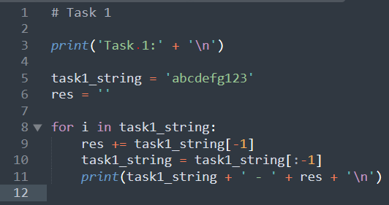
Результат виконання:
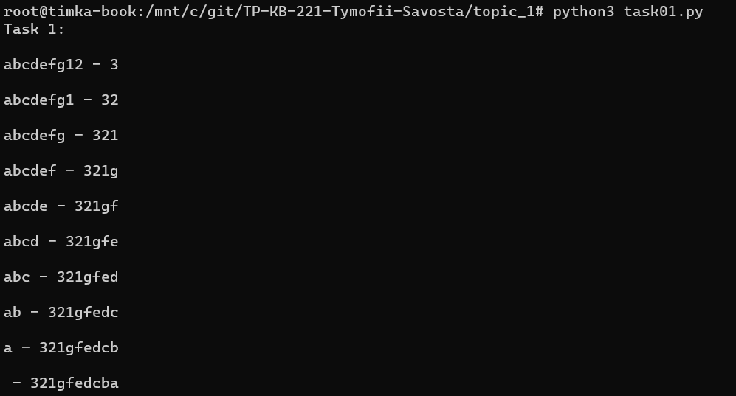

2. Тестування базових функцій для рядків
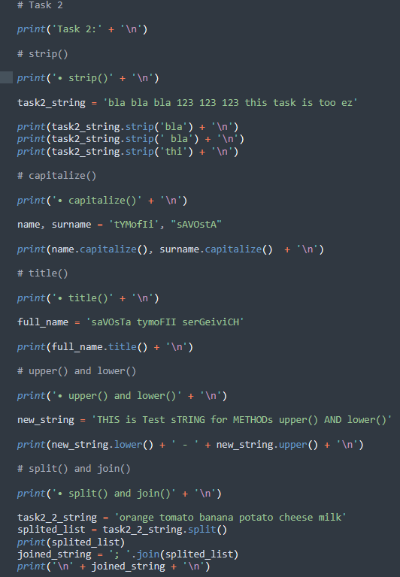
Результат виконання:
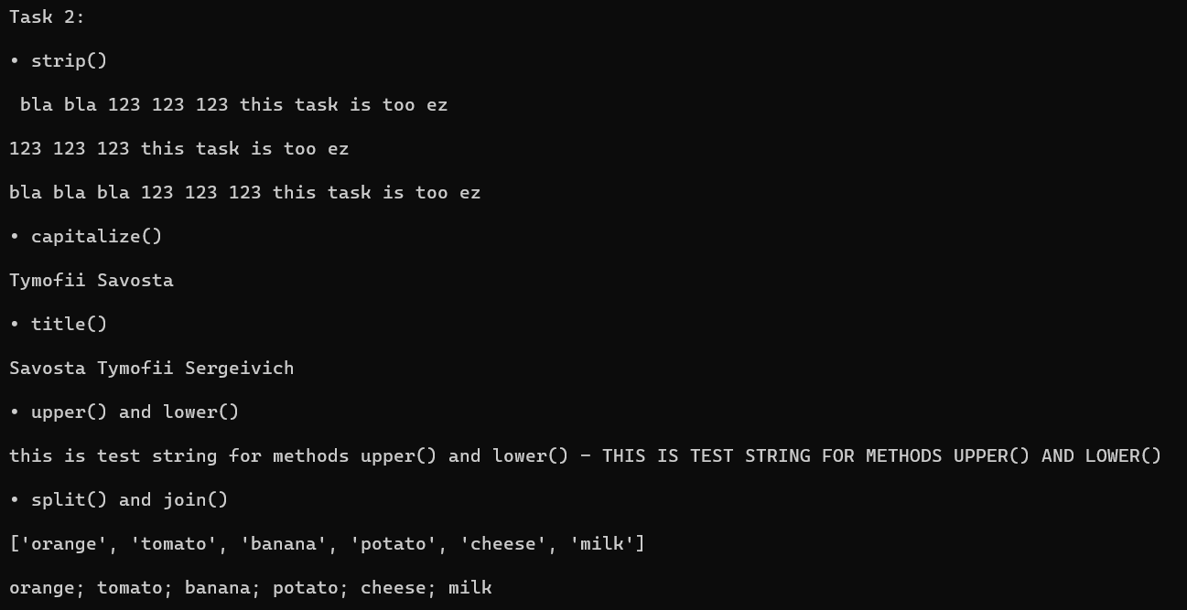

3. Написання функції пошуку Дискримінанту
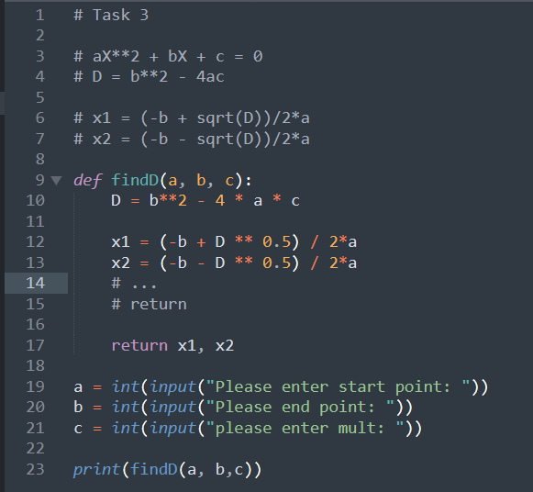
Результат виконання:
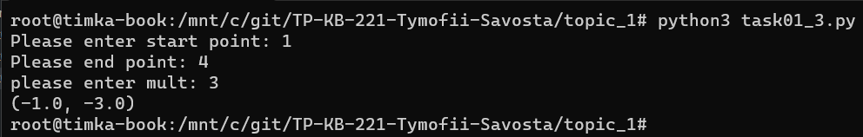

Topic 2
1. Модернізування функції пошуку дискримінанта

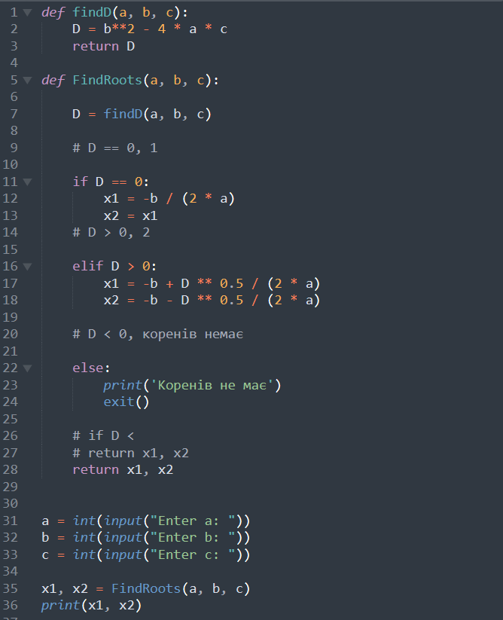
Результат виконання:
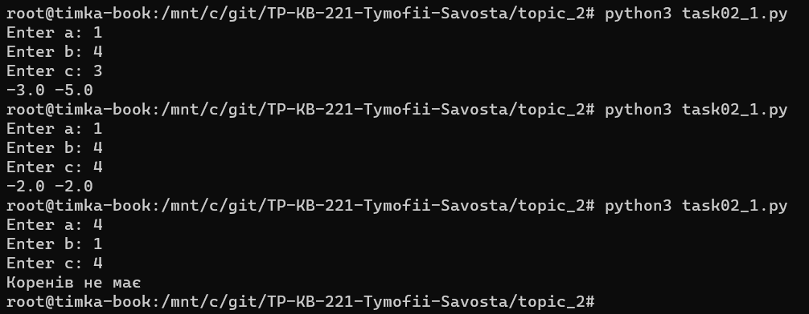

2. Створити калькулятор за допомогою умовних операторів
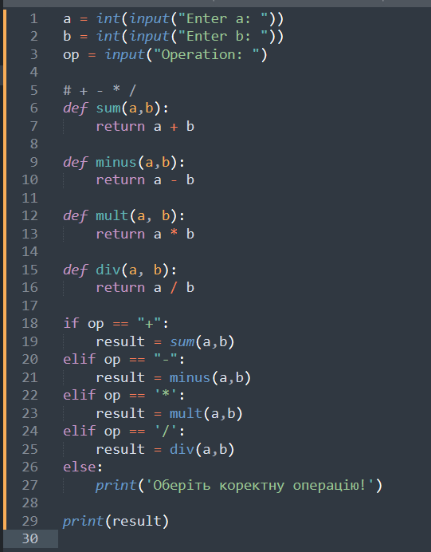
Результат виконання:
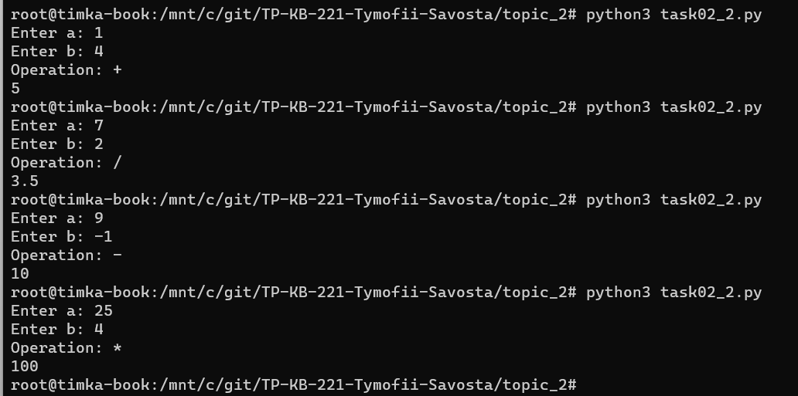

3. Написати той же калькулятор, але з використанням match
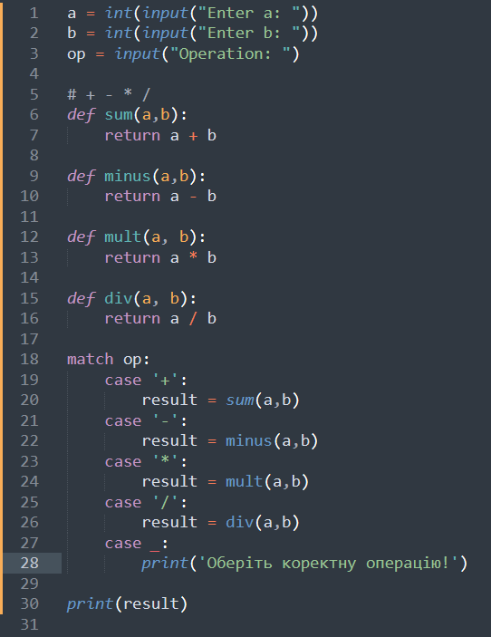
Результат виконання:

Topic 3
- Написати програму калькулятор з постійними запитами на введення нових даних та операцій. За основу взяти програму калькулятор з попередньої теми. Реалізувати механізм завершення програми після отримання відповідної команди.
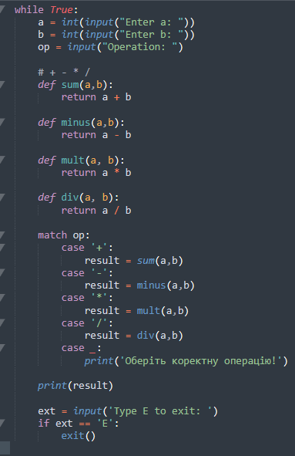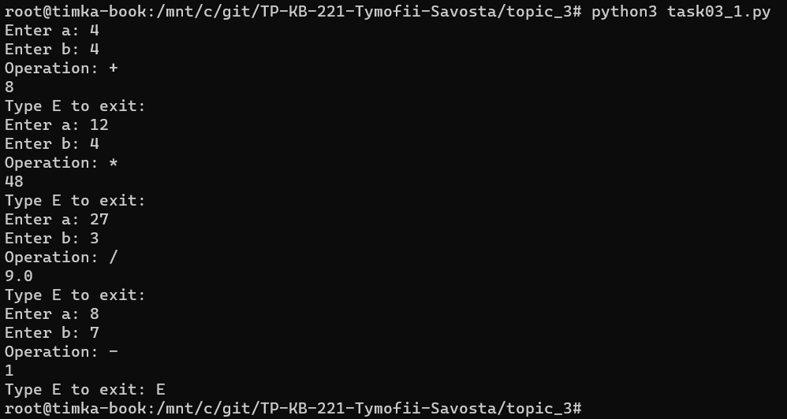
- Написати програму тестування функцій списків таких як: extend(), append(), insert(id, val), remove(val), clear(), sort(), reverse(), copy()

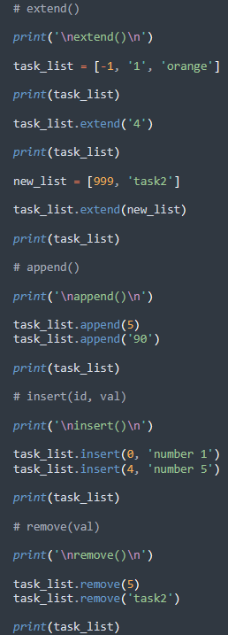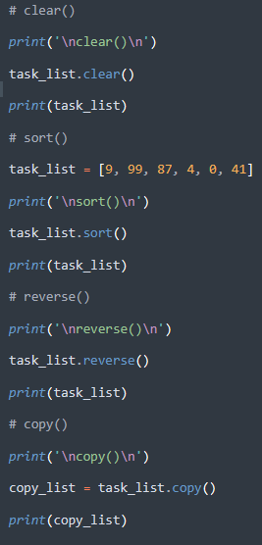
Результат: 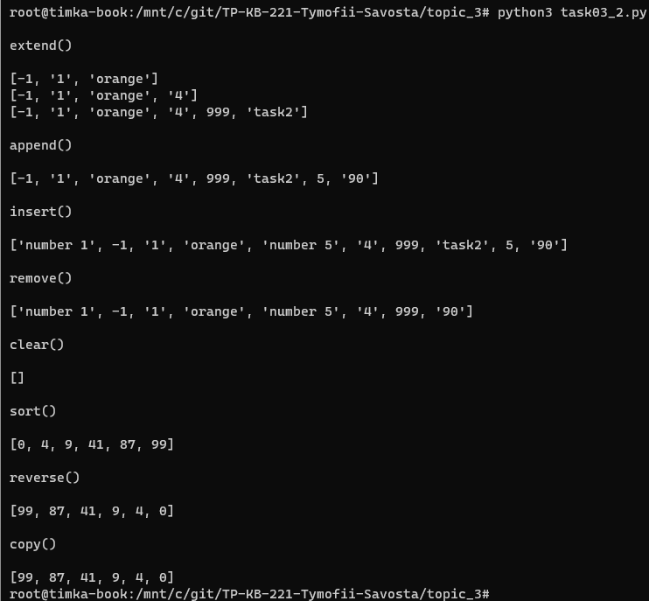
- Написати програму тестування функцій словників таких як: update(), del(), clear(), keys(), values(), items()
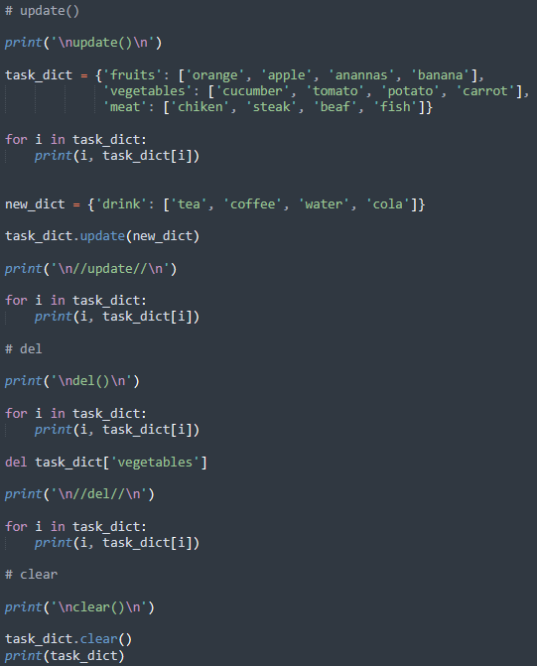
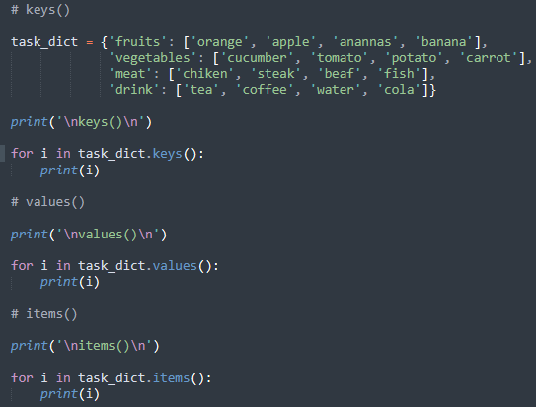
Результат:
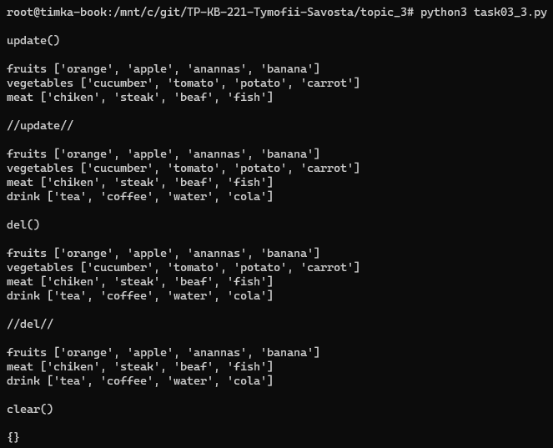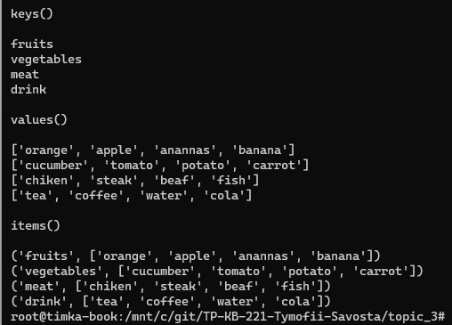
- Маючи відсортований список, написати функцію пошуку позиції для вставки нового елементу в список.
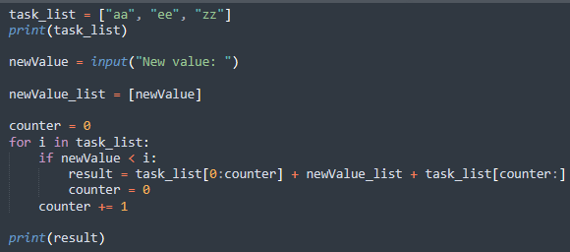
Результат:
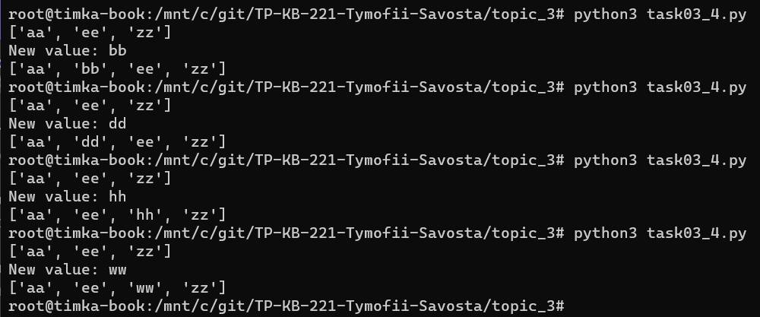

Topic 4
- Розширити програму калькулятор функцією запитів даних для виконання операцій від користувача, що обробляє виняткові ситуації.
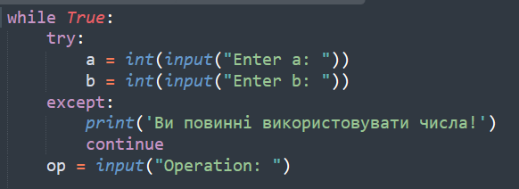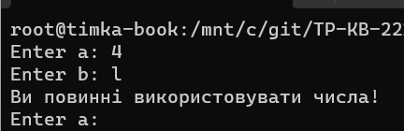
- Розширити функцію ділення обробкою виняткової ситуації ділення но нуль
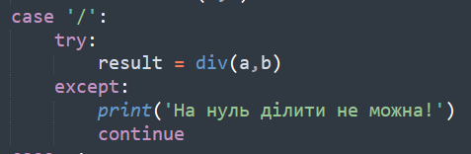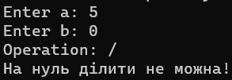
- Ознайомитись зі списком виняткових ситуацій за посиланням https://docs.python.org/3/library/exceptions.html
